Carpeta de Campo

Escuela Técnica 32 "General José de San Martín"

Técnico en computación.

Técnicos: Damián Olaso, Gonzalo Consorti.

Buenos Aires, Argentina.

### Jueves 3 de abril.

Este primer día nos quisimos centrar un poco en la esquematización del proyecto, gran parte en lo que el **cliente** busca, aca podriamos hablar de aspectos funcionales y no funcionales, como la parte del banner, que eso será un agregado estético, mientras que el layout general de la página, la marca, el logo, las navbar, etc. Son cosas fundamentales a tener en cuenta, entre muchos otros aspectos hablados no visibles en el croqui, y aun un poco volátiles y a charlar.

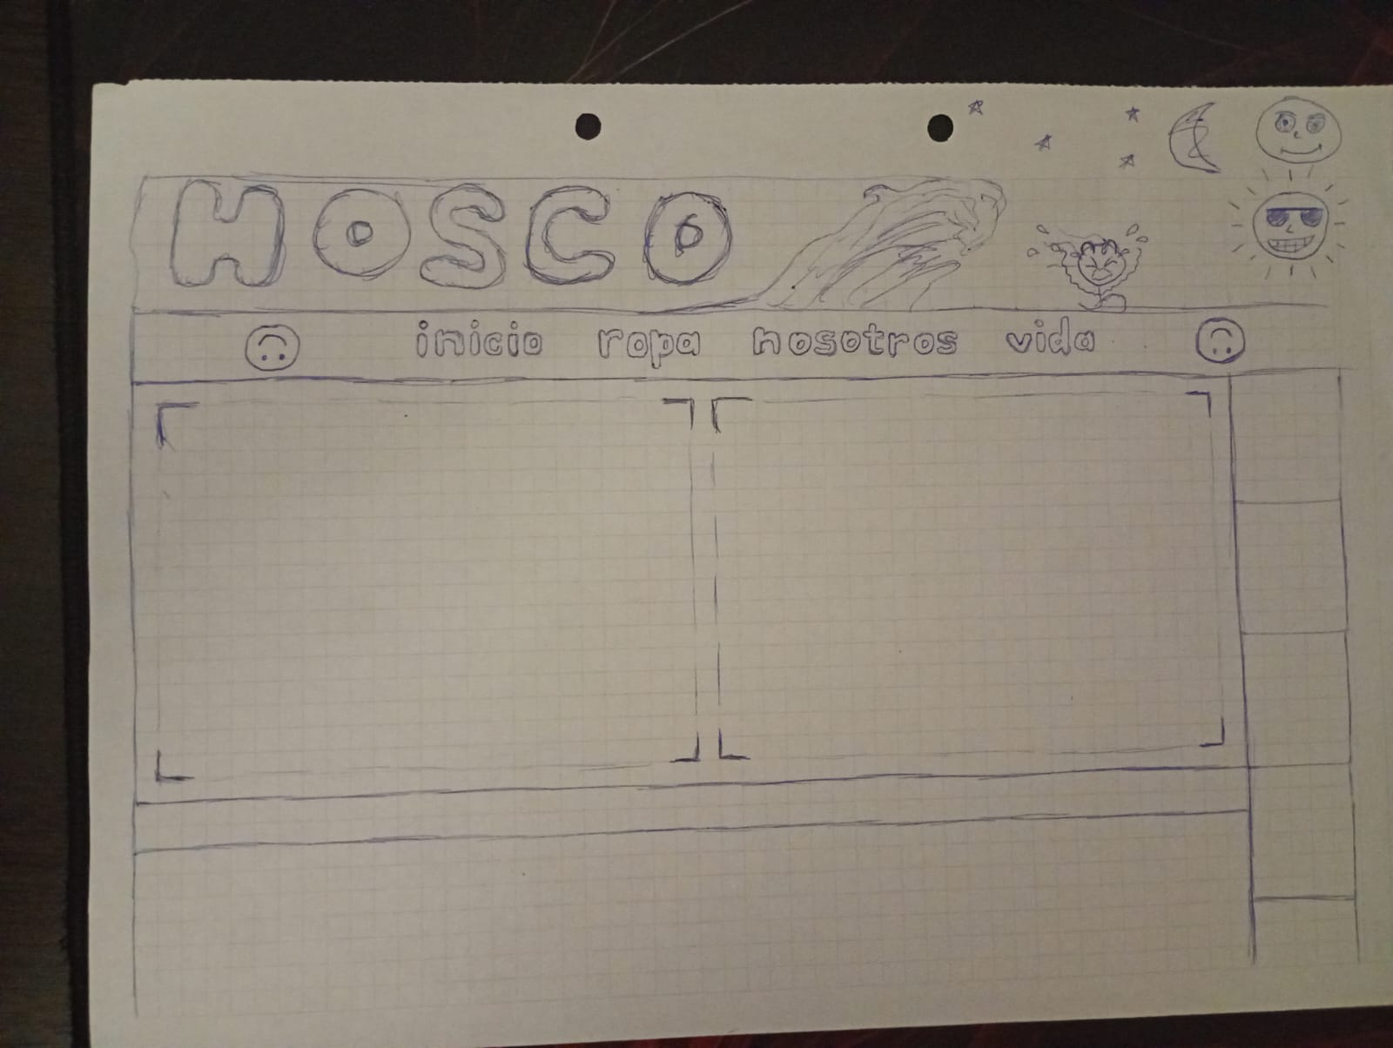

### Viernes 4 de abril.

Durante estos primeros días se sentaron las bases del proyecto, haciendo foco en la organización y la exploración de posibilidades. Aunque todavía no hay componentes definidos con precisión, el trabajo realizado permite una visión más clara del enfoque general. El tiempo invertido en ordenar materiales, analizar opciones y pensar estrategias será clave para avanzar de manera más fluida en las próximas etapas.

### Miércoles 9 de abril.

El día de hoy se nos convocó a una reunión en el establecimiento de GS1, que, de manera muy amena, nos ofreció una explicación bastante completa sobre qué es GS1 y cuál es el propósito general de la organización. El enfoque de la reunión fue darnos una visión general de las actividades y proyectos que se llevan a cabo allí, brindándonos un panorama más amplio sobre su funcionamiento y los distintos roles que desempeñan las personas que forman parte de este entorno. Esta salida, que en un principio podría parecer rutinaria o de poca relevancia, resultó ser mucho más interesante de lo que imaginaba. Durante la reunión, nos informaron que en GS1 proponen dos pasantías dentro de su propio establecimiento. Esto, personalmente, me pareció una excelente oportunidad para aquellos interesados en desarrollar sus habilidades en un entorno profesional real, ya que las pasantías cubren áreas muy relevantes. Una de ellas se llama **trazabilidad y gobierno**, la cual está orientada a la gestión de la trazabilidad de productos y servicios, un área crítica en muchas industrias hoy en día. La otra pasantía que ofrecieron lleva el nombre de **gestión de proyectos**, que está dirigida a aquellos que buscan adquirir experiencia práctica en la planificación, ejecución y monitoreo de proyectos dentro de un entorno corporativo. Ambas propuestas me parecieron interesantes, ya que combinan teoría con práctica y brindan la oportunidad de conocer de primera mano cómo funcionan procesos complejos en grandes organizaciones. Sin lugar a dudas, esto abre muchas puertas para quienes decidan participar en estas pasantías, ya que pueden convertirse en experiencias fundamentales para el desarrollo profesional.

### Jueves 10 de abril.

El día de hoy fue un poco atípico, ya que nos vimos afectados por el paro general que tuvo lugar en todo el país. Debido a esta situación, la clase originalmente planeada para el día de hoy se llevó a cabo de manera virtual. A pesar de la distancia física entre los participantes y los profesores, la transición hacia el formato virtual fue bastante fluida y nos permitió seguir adelante con las actividades programadas. Durante esta jornada, uno de los aspectos más relevantes fue la entrega de nuestro repositorio de GitHub, que, sin duda, marca el comienzo de un nuevo capítulo en el proyecto en el que estamos trabajando. El repositorio es fundamental para la organización del trabajo en equipo, ya que nos permite almacenar, compartir y actualizar el código de manera estructurada y accesible para todos los miembros del grupo. A medida que avanzamos, las tareas en GitHub serán esenciales para mantener un flujo de trabajo claro y ordenado, lo cual es clave para evitar problemas de integración y garantizar que todos estemos alineados en cuanto a las entregas y los objetivos del proyecto. A pesar de los inconvenientes causados por el paro, la clase virtual resultó ser productiva y nos permitió seguir avanzando sin mayores contratiempos.

### Viernes 11 de abril.

A medida que fui avanzando en este proyecto, me di cuenta de una lección importante: la necesidad de tomarse el tiempo necesario para pensar, organizar y estructurar adecuadamente las ideas antes de lanzarse directamente a la implementación práctica. Al principio, uno podría pensar que “no se está haciendo mucho” durante las primeras etapas del proyecto, pero lo cierto es que esta fase de análisis y preparación es crucial para evitar cometer errores costosos más adelante. Al revisar a fondo el material disponible, explorar diferentes posibilidades y ajustar pequeños detalles en las primeras etapas del proyecto, uno puede lograr una mayor claridad y evitar sorpresas inesperadas cuando llegue el momento de la ejecución. Esta reflexión me ha permitido darme cuenta de que la paciencia y la planificación son aspectos clave en cualquier proyecto, no solo en este, sino en cualquier tipo de trabajo en el que se busque una solución robusta y duradera. Si bien al principio puede parecer que el progreso es lento, este enfoque meticuloso da lugar a un trabajo mucho más estructurado y bien fundamentado. Cada vez me siento más conectado con la lógica y la estructura del proyecto en el que estoy inmerso, y aunque todavía falta bastante para llegar a la fase final, ahora tengo una base sólida desde la cual seguir construyendo. Con esta base, me siento más seguro al abordar los próximos desafíos y avanzar con más claridad en el proceso.

### Martes 15 de abril.

El día de hoy estuvo marcado por una sesión de trabajo colaborativo en la que nos dedicamos principalmente a repartir tareas y organizar el flujo de trabajo del equipo. Como parte de este proceso, también nos encargamos de generar el **kanban**, una herramienta que nos permitirá gestionar de manera visual el avance de las tareas y el estado de cada una de ellas. El kanban es una excelente manera de asegurar que todos tengamos claro lo que debemos hacer, en qué orden y en qué momento, facilitando la colaboración y evitando que alguna tarea se quede atrás o se pierda en el camino. Tener todo organizado de manera visual no solo mejora la eficiencia, sino que también fortalece la comunicación dentro del equipo. En esta jornada, además de organizar las tareas y actualizar el kanban, aprovechamos para revisar algunos puntos importantes sobre el proyecto y discutir el progreso hasta el momento. Es interesante cómo, a medida que avanzamos en la colaboración, el trabajo en equipo se vuelve cada vez más fluido y las tareas se distribuyen de manera más equilibrada, lo que aumenta la productividad y reduce los posibles cuellos de botella.

### Martes 22 de abril.

Este día me lo tomé principalmente para trabajar en la elaboración del **diagrama de Gantt**, una herramienta que se utiliza para planificar y visualizar el cronograma del proyecto. Durante la semana pasada, nuestra jornada semanal se vio afectada por los días festivos debido a la Semana Santa, lo que interrumpió un poco el flujo de trabajo habitual. Sin embargo, aproveché este tiempo para revisar y organizar todos los aspectos relacionados con la planificación del proyecto. A medida que me adentraba en la creación del diagrama de Gantt, surgieron algunas dudas respecto a los plazos, las dependencias entre las tareas y la asignación de recursos, por lo que decidí tomármelo con calma y esperar al siguiente encuentro para aclarar todo. Es importante que el diagrama de Gantt esté bien estructurado, ya que será una herramienta clave para coordinar y hacer seguimiento al progreso del proyecto a lo largo de su desarrollo. Una vez consiga tener claro si el Gantt está correctamente elaborado, podré avanzar con el siguiente paso, que será el **CPM** (Critical Path Method), para poder definir con mayor precisión las tareas críticas que no pueden ser retrasadas sin afectar al cronograma general. Aunque aún me quedan algunos detalles por ajustar, estoy confiado en que en los próximos días podré tener todo listo para seguir avanzando sin mayores complicaciones.

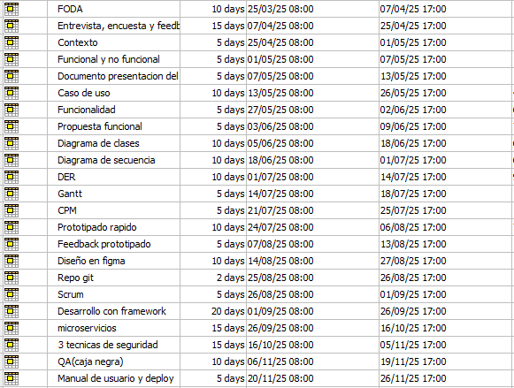

### Miércoles 23 de abril.

El día de hoy fue un momento clave en el avance de nuestro proyecto, ya que logramos sentar las bases fundamentales de las funcionalidades de la página. Este fue un paso importante, ya que, hasta ese momento, el proyecto había estado en una fase más teórica y de planificación. Sin embargo, hoy pudimos comenzar a darle forma concreta a lo que será el núcleo de nuestro trabajo. Empezamos a definir las funcionalidades específicas que tendrá la página, lo que nos permitió tener una visión más clara de cómo se estructurará el proyecto en términos de interacción y flujo de trabajo. Este tipo de decisiones es esencial para crear un **cuerpo más firme** en el proyecto, ya que la estructura de las funcionalidades es lo que finalmente guiará el desarrollo técnico y la programación de la página.

A medida que avanzábamos, nos dimos cuenta de que tener una idea clara de las funcionalidades nos permite abordar con mayor precisión las siguientes etapas del proyecto, como el diseño de la interfaz, la arquitectura de la información y, eventualmente, la implementación de las funcionalidades en sí. Este trabajo inicial también nos dio la oportunidad de hacer ajustes sobre la marcha, revisando qué elementos son realmente necesarios y cuáles podrían ser opcionales o incluso prescindibles. Sentir que ya estamos avanzando en la concreción del proyecto le da al equipo una sensación de propósito más definida y hace que la tarea parezca menos abstracta y más tangible.

En resumen, hoy fue un día de consolidación en el que pudimos empezar a ver el verdadero potencial de lo que estamos creando. Tener un punto de partida firme es crucial, porque nos brinda la estabilidad necesaria para abordar los próximos desafíos con mayor seguridad y claridad. A partir de aquí, el proyecto tomará un rumbo más definido, y todo lo que sigue vendrá con una base más sólida que nos permitirá construir con confianza.

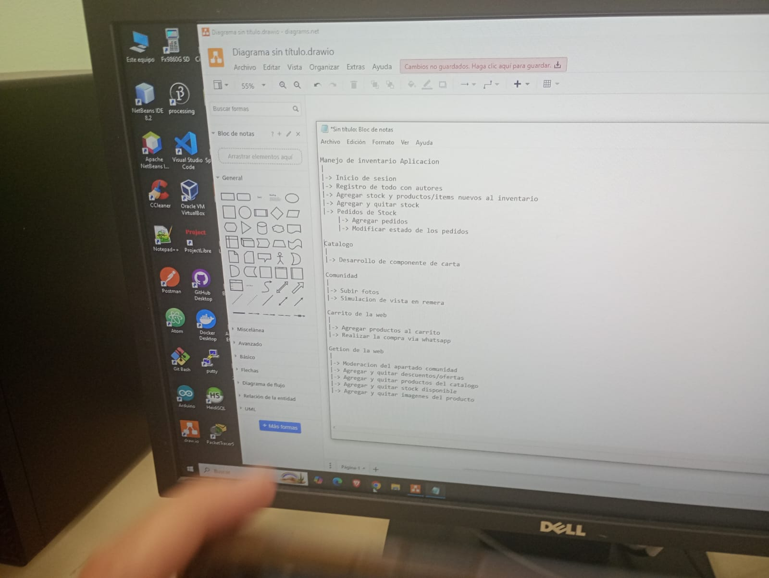

### Jueves 24 de abril.

El día de hoy fue bastante productivo y marcó una gran mejora en nuestra organización como equipo. Desde el principio de la jornada, nos dimos cuenta de que nuestra capacidad para coordinarnos y dividir las tareas de manera efectiva sería clave para el éxito del proyecto, especialmente ahora que se acercaba la próxima entrega. Para ello, recibimos la lista detallada de los ítems que necesitamos preparar para la entrega, lo cual nos permitió tener una visión clara de lo que se requería y de cómo debíamos priorizar nuestras actividades. Tener esta lista bien definida fue una de las mejores cosas que nos pudo haber sucedido en este momento, porque nos brindó una guía concreta sobre qué esperar y cómo planificar el tiempo de manera más eficiente.

Con esta nueva información, pudimos reorganizarnos y enfocar nuestros esfuerzos en los distintos diagramas que teníamos pendientes. Estos diagramas son fundamentales para visualizar el flujo de trabajo y la estructura del proyecto de manera clara y concisa, lo que facilita la toma de decisiones y el seguimiento del progreso. Durante la jornada, nos concentramos especialmente en las tareas que nos faltaban en relación con los diagramas, revisando cada uno con detenimiento para asegurarnos de que reflejaban correctamente las ideas y procesos que habíamos estado discutiendo en las semanas anteriores.

Otro aspecto importante de este día fue la asignación de tareas específicas a cada miembro del equipo. Después de revisar los ítems a entregar, decidimos que cada integrante se encargaría de una parte del trabajo según sus fortalezas y conocimientos previos. Esto no solo ayudó a distribuir la carga de trabajo de manera más equitativa, sino que también permitió que cada uno de nosotros se sintiera más comprometido con el proyecto, ya que nos daba un sentido de responsabilidad y propiedad sobre nuestras respectivas tareas. Al dividir el trabajo de esta manera, se generó una sensación de orden y claridad que nos permitió avanzar de forma mucho más eficiente y efectiva.

El hecho de que todos tuviéramos tareas bien definidas también nos dio la confianza de que podríamos cumplir con los tiempos de entrega establecidos. Sabíamos exactamente qué debíamos hacer y en qué momento, lo que minimizó la incertidumbre y nos permitió concentrarnos en realizar un trabajo de calidad sin preocuparnos por los plazos. Esta organización también facilitó la comunicación dentro del equipo, ya que cada uno de nosotros estaba al tanto de lo que los demás estaban haciendo y podía ofrecer apoyo cuando fuera necesario. En resumen, fue un día en el que, gracias a la claridad y la buena distribución de tareas, el equipo logró ponerse en una posición mucho más sólida para afrontar la entrega que se nos venía encima.

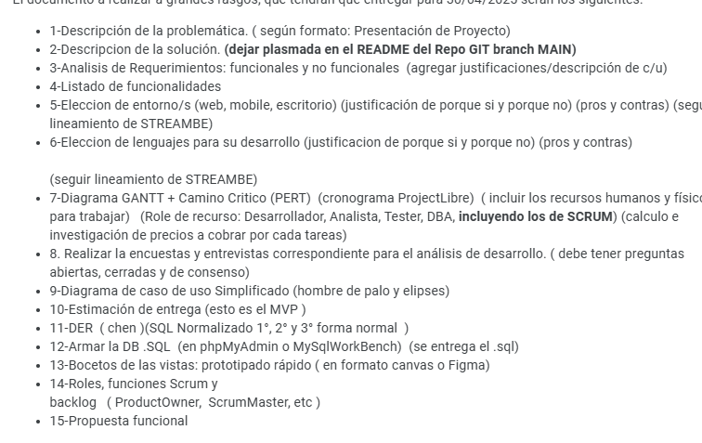

En mi caso, el día de hoy lo dediqué principalmente a trabajar en el documento de presentación del proyecto, un aspecto clave para asegurar que toda la información que hemos estado recopilando hasta ahora esté organizada de forma coherente y clara. Sabía que este documento era importante no solo porque serviría para comunicar el progreso del proyecto, sino porque era la pieza que nos permitiría dejar en claro todos los detalles que nos habían solicitado, y de esta forma, asegurar que estuviéramos cumpliendo con los requisitos establecidos.

Me aseguré de abordarlo con mucha atención al detalle, trabajando en cada sección con el objetivo de que fuera lo másclara y prolija posibl**e**. Me tomé el tiempo necesario para revisar cada parte, ajustando redacciones y organizando la información de manera que todo tuviera un flujo lógico y fácil de seguir. La precisión en este tipo de documentos es fundamental, ya que es nuestra carta de presentación frente a los demás, y quería asegurarme de que reflejará adecuadamente el esfuerzo y el trabajo que hemos venido realizando. A lo largo de la jornada, revisé varias veces el documento, haciendo pequeños ajustes para mejorar la presentación y asegurarme de que no se escapara ningún detalle importante.

Finalmente, después de dedicarle el tiempo necesario y de revisar todo con mucho cuidado, logré terminar el documento y dejarlo listo para su entrega. Fue una sensación de alivio, pero también de satisfacción, porque sabía que era un paso importante que le daba estructura y formalidad al trabajo que estamos llevando a cabo. El hecho de que ahora tuviéramos este documento completo también nos dio la sensación de que estábamos avanzando significativamente en el proyecto. Es como si, al tener este documento listo, pudimos dar un paso hacia adelante con una base sólida.

Con esto concluido, el equipo se sintió más tranquilo y organizado, y ahora tenemos una mejor idea de cómo seguir trabajando para asegurarnos de que todo salga bien en las siguientes fases del proyecto. Esta tarea nos permitió ordenar nuestras ideas, estructurar los pasos siguientes y definir con más claridad las metas a corto plazo. En resumen, fue un día en el que conseguimos un avance considerable, no sólo en términos de entrega, sino también en el entendimiento colectivo de cómo seguir adelante con el trabajo, asegurando que todo se lleve a cabo de manera eficiente y dentro de los plazos establecidos.

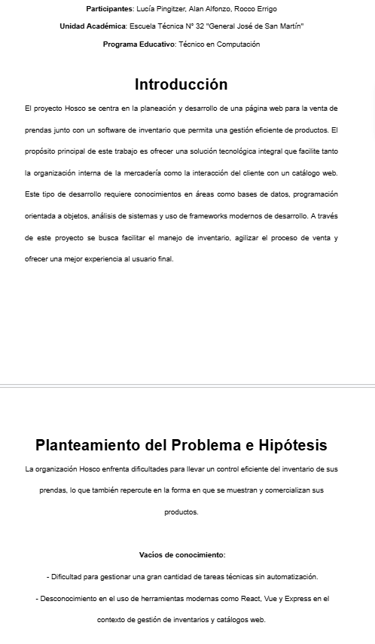

Aunque al principio el documento de presentación no parecía ser una tarea particularmente complicada, conforme empecé a trabajar en él, me di cuenta de que ordenar toda la información de manera clara y coherente me llevó mucho más tiempo del que había anticipado. En un principio, pensé que solo tendría que poner los puntos principales de forma sencilla, pero pronto me di cuenta de que la clave para que el proyecto se entendiera adecuadamente no estaba solo en incluir los datos, sino en cómo organizar las ideas para que el mensaje fuera claro y fluido.

A medida que avanzaba, me encontré con varios desafíos. Había momentos en los que sentía que una sección del documento no encajaba bien con el resto o que el flujo de información no era tan lógico como quería. Esto me llevó a realizar algunos cambios en la estructura del documento, reorganizando párrafos, ajustando el orden de las secciones e incluso modificando algunas de las redacciones para que fueran más directas y fáciles de comprender. Me costó encontrar el equilibrio perfecto entre ser detallado y, al mismo tiempo, ser conciso, sin perder de vista que debía ser un documento accesible para quienes no están tan familiarizados con los aspectos técnicos del proyecto.

Hubo varios intentos y, en algunos momentos, me sentí frustrado porque el documento no quedaba como quería. Sin embargo, después de revisarlo una y otra vez, haciendo pequeños ajustes en cada pasada, finalmente logré terminarlo. Al final, sentí que había alcanzado el resultado que buscaba, y aunque el proceso fue más largo de lo esperado, el esfuerzo valió la pena. Quedé conforme con el resultado final, ya que, al revisarlo una última vez, me di cuenta de que había logrado transmitir la información de manera clara, con una estructura lógica y un estilo que mantenía la coherencia a lo largo del documento.

Este proceso, aunque desafiante en algunos momentos, me dejó una lección importante: a veces, las tareas que parecen simples requieren más tiempo y reflexión de lo que uno anticipa. Sin embargo, al final, el esfuerzo adicional se traduce en un trabajo más sólido y bien presentado. Fue un avance significativo para el proyecto, y ahora, con el documento listo, puedo decir que el trabajo de presentación está hecho, y podemos avanzar con mayor seguridad hacia los próximos pasos.

En otra nota, me encuentro decidiendo el contenido del readme, tengo varias opciones:

*-El emprendimiento de remeras enfrenta el desafío de organizar su stock de manera eficiente, ya que no hay un registro claro de los productos disponibles. Además, busca dar un gran paso al expandirse y llegar a más clientes para hacer crecer el negocio.*

*Nuestra propuesta es crear una tienda online que no solo facilitará la compra de remeras, sino que también ayudará a mantener el inventario siempre actualizado. El sistema gestionará automáticamente el stock, y contará con un panel de administración donde se podrá modificar productos, precios y controlar todo en tiempo real.*

*Con esta solución, buscamos no solo mejorar la organización interna, sino también ofrecer una experiencia de compra increíble para los clientes. Esto permitirá al emprendimiento crecer, alcanzar más personas y lograr un futuro próspero.*

Pero quedó descartada, porque supuse que perdía bastante dirección, podía ser más conciso.

Luego desarrollé una versión más directa, pero me pareció que se convertía en una descripción muy vaga del problema.

*El emprendimiento de remeras necesita organizar mejor su stock y expandirse para llegar a más clientes.*

*Para solucionarlo, desarrollamos una tienda online que permite mostrar productos, vender de manera fácil y gestionar el inventario en tiempo real.*

Buscamos mejorar la organización y potenciar el crecimiento del emprendimiento.

Por ende, decidí pulir las descripciones anteriores, y elaborar una descripción lo más breve posible, y llegué a la siguiente:

*Un emprendimiento dedicado a la venta de remeras enfrenta dificultades en la organización de su stock, ya que actualmente no lleva un registro claro de los productos disponibles. Además, busca expandirse y aumentar sus ventas para llegar a más clientes y hacer crecer el negocio.*

*Nuestra solución consiste en el desarrollo de una página web que funcione como tienda online. Esta plataforma permitirá a los clientes ver los productos disponibles, realizar compras de manera simple, y a la administración gestionar el stock automáticamente a medida que se efectúan las ventas. También contará con un panel para actualizar productos, precios y controlar el inventario en tiempo real.*

*Con esta solución buscamos mejorar la organización interna, agilizar las ventas y ofrecer una mejor experiencia de compra, impulsando el crecimiento del emprendimiento.*

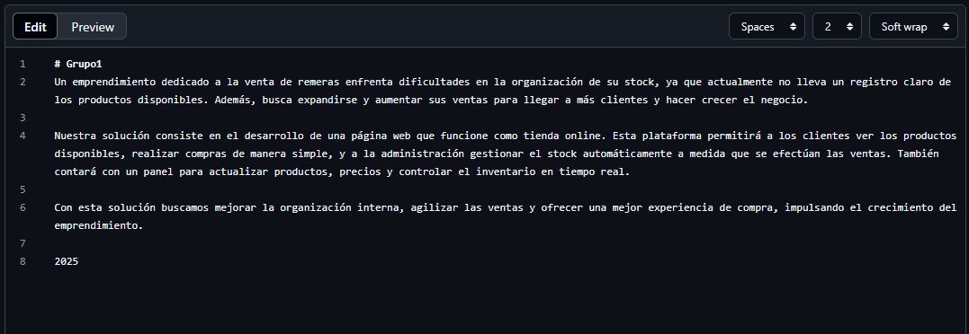

### Viernes 26 de abril.

Comencé el día desarrollando el análisis de requisitos

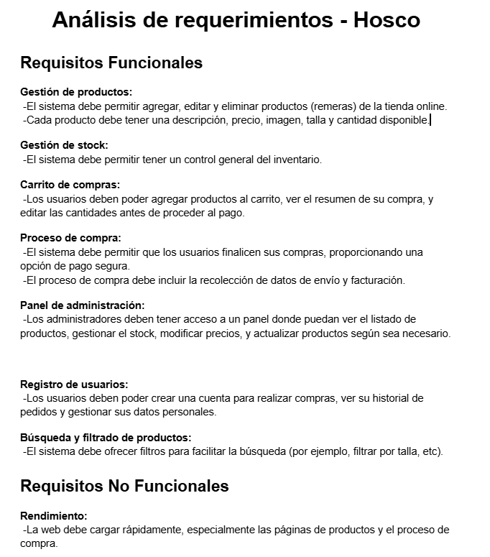

Noté, con algo de sorpresa, que desafortunadamente olvidé incluir las justificaciones a los ítems que había preparado en el documento. Aunque había dedicado bastante tiempo a la organización y redacción, al revisarlo con más detenimiento me di cuenta de que los ítems requerían un respaldo adicional en forma de justificación, algo que no había tenido en cuenta en el momento de la primera redacción. Esto, sin duda, era una parte importante del trabajo, ya que las justificaciones no solo aportan claridad, sino que también demuestran el razonamiento detrás de cada decisión, lo que le da un valor añadido al documento.

Al darme cuenta del error, decidí dedicar un poco más de tiempo a investigar para poder encontrar las justificaciones adecuadas para ambos tipos de requisitos: los funcionales y los no funcionales. En el caso de los requisitos funcionales, tuve que profundizar en los aspectos técnicos y de usuario para asegurarme de que las razones detrás de cada ítem fueran coherentes con los objetivos del proyecto y las necesidades del cliente. Mientras que para los requisitos no funcionales, me enfoqué más en los aspectos relacionados con el rendimiento, la escalabilidad y la fiabilidad, que son igual de cruciales para garantizar que el sistema funcione de manera eficiente y efectiva a largo plazo.

Después de dedicar un buen rato investigando y reflexionando sobre cada uno de los puntos, finalmente pude hallar justificaciones que encajaban bien con los requisitos y que explicaban de manera clara el porqué de cada decisión tomada. Ahora, con las justificaciones incluidas, el documento se ve más completo y robusto, y me da la sensación de que está mucho más alineado con los estándares que se esperan de este tipo de entregables. Aunque este proceso me retrasó un poco, me di cuenta de que la inclusión de estas justificaciones era fundamental para darle coherencia al proyecto y para que cualquier persona que lea el documento pueda comprender las razones que sustentan las decisiones tomadas a lo largo del desarrollo.

En resumen, aunque me llevó un poco más de tiempo del esperado, ahora que las justificaciones están incluidas, puedo decir con más confianza que el documento tiene la solidez y la claridad que se necesitaba. Este tipo de detalles, aunque a veces pasen desapercibidos, son los que realmente marcan la diferencia en la calidad del trabajo final, y me siento mucho más tranquilo sabiendo que he completado el documento de manera adecuada.

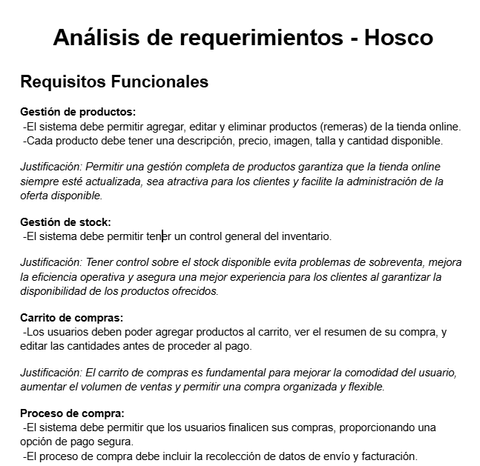

Luego proseguí con la lista de funcionalidades, comencé con una tabla ASCII, algo de texto plano, normal

Manejo de inventario Aplicación

|

|-> Inicio de sesión

|-> Agregar stock y productos/items nuevos al inventario

|-> Agregar y quitar stock

|-> Pedidos de Stock

|-> Agregar pedidos

|-> Modificar estado de los pedidos

Página (Cliente)

|

|-> Subir fotos/contenido

|-> Simulación de remera con una foto

|-> Carrito

|-> Agregar productos al carrito

|-> Seguir la compra por whatsapp

Página (Moderación)

|

|-> Agregar o quitar descuentos/ofertas

|-> Agregar o quitar productos del catálogo

|-> Agregar o quitar stock disponible

|-> Agregar o quitar imágenes del producto

|-> Moderación de la comunidad

|-> Eliminar contenido

|-> Poner contenido como destacado

|-> Dar advertencias a los usuarios (máx 3 = ban)

Luego, tomé el primer esquema y lo transformé en un diagrama más organizado, legible e intuitivo, buscando que cada sección y función quede claramente diferenciada. La idea fue representar mejor el flujo de la aplicación y hacer que cualquier persona pueda entender rápidamente cómo se estructura y funciona:

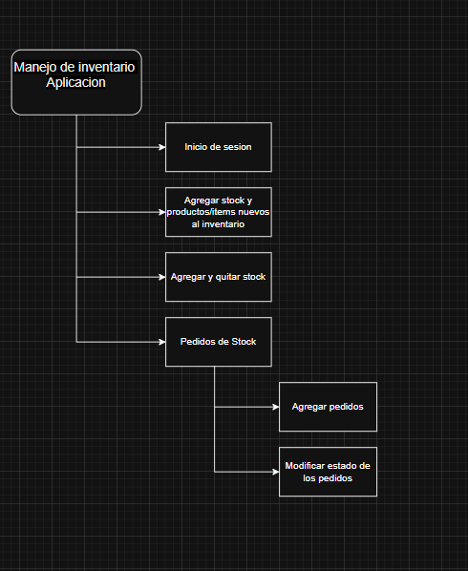

El diagrama presentado describe de forma clara y ordenada el flujo básico de una aplicación de manejo de inventario. Se identifican las principales funciones necesarias para operar el sistema, como el inicio de sesión, la gestión de stock, y el control de pedidos.  
 La estructura jerárquica utilizada facilita la comprensión del proceso y permite visualizar la relación entre las tareas principales y sus subprocesos.  
 Se recomienda en futuras versiones del diagrama contemplar detalles adicionales como la gestión de usuarios, posibles validaciones en las operaciones de stock, y el seguimiento de estados de los pedidos para una trazabilidad más completa.

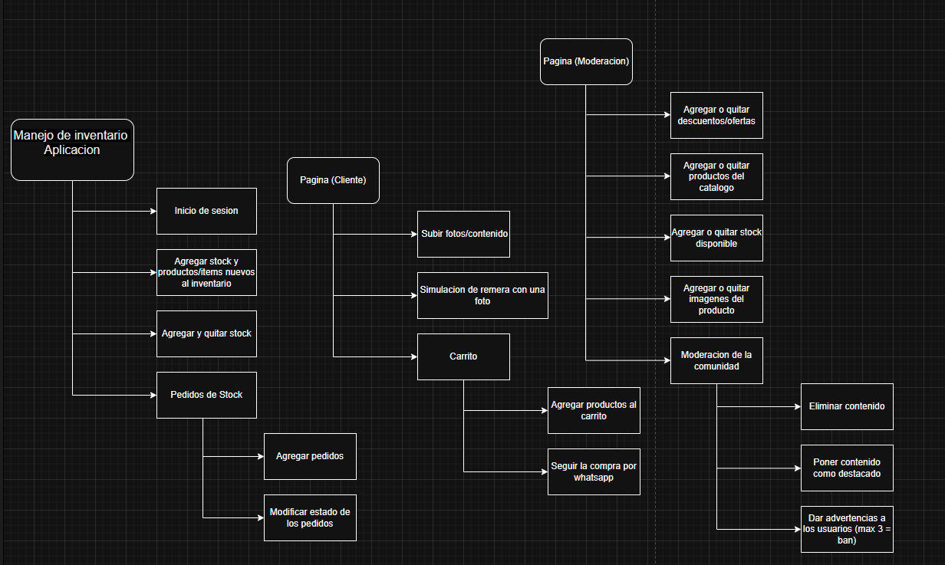

El diagrama organiza de forma clara las distintas partes de la aplicación, separando bien las tareas de inventario, cliente y moderación.

El flujo está pensado para que cada usuario vea y use solo lo que realmente necesita, sin complicaciones.

Sumar la opción de simular remeras, armar un carrito y cerrar la compra por WhatsApp le da un plus grande a la experiencia del cliente, haciéndola más cercana y ágil.

También suma mucho que haya un espacio de moderación para cuidar el contenido que se comparte.

El diagrama refleja cómo se organiza la aplicación, separando claramente las funciones de inventario, clientes y moderación. Se integraron características como la simulación de productos y el carrito de compras a través de WhatsApp para mejorar la experiencia del usuario. Además, se implementó un sistema de moderación para asegurar el buen manejo del contenido. Este diagrama sirve como base clara y ordenada para la estructura y el flujo del sistema, permitiendo una visión global del proyecto y su potencial expansión.

### Lunes 28 de Abril.

Me dispuse a hacer el prototipado rápido.  
Me propuse, desde el inicio, no solo ordenar los elementos por cuestiones estéticas, sino también con un propósito funcional. Por ejemplo, decidí ubicar la barra de navegación en la parte superior, con secciones bien delimitadas como "Inicio", "Ropa", "Nosotros" y "Vida", porque entendí que era importante que el usuario sepa exactamente dónde se encuentra dentro del sitio y pueda desplazarse con facilidad. Incluso incorporé botones de acceso como “Login” y “Sign in” en la esquina superior derecha, siguiendo convenciones que los usuarios ya reconocen, para generar familiaridad.

En el centro, reservé un espacio amplio y limpio, que sirve como área principal para mostrar contenido visual o interactivo. Esto responde a la lógica de jerarquía visual: lo más importante debe estar en el foco. En este caso, ese espacio puede usarse para mostrar una galería, promociones, o incluso un video de bienvenida, ya que su visibilidad es inmediata.

A la derecha, añadí una columna secundaria dividida en módulos que pueden ser utilizados para mostrar productos destacados, noticias, o publicaciones relacionadas. Este diseño busca balancear el contenido principal con elementos de apoyo, manteniendo una experiencia dinámica sin saturar al usuario.

Además, para reforzar la comprensión visual, me apoyé en una estructura basada en bloques claramente definidos, con contrastes de color que separan las secciones y ayudan a interpretar la función de cada parte con solo mirarla. El objetivo principal de esta reorganización fue mejorar la usabilidad, y aunque es solo un esquema en etapa temprana, creo que representa un paso clave en el proceso de diseño.

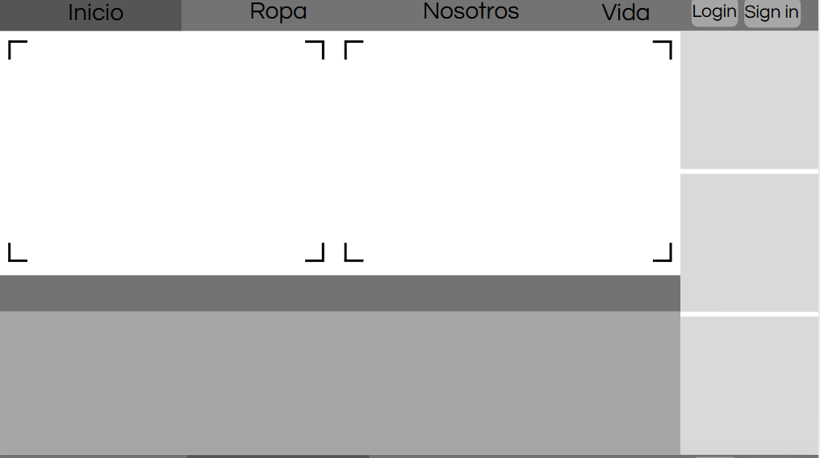

Después de armar la vista de inicio, que sirvió como una primera impresión general del sitio, pasé a desarrollar una de las secciones más importantes de todo el proyecto: el catálogo virtual de remeras. Esta parte del prototipo representa el corazón del emprendimiento, porque es donde realmente se muestran los productos y se genera el contacto directo entre el usuario y lo que ofrecemos.

La idea fue llevar la experiencia de una vidriera física a un entorno digital, pero con todas las ventajas que tiene la navegación en línea: filtros, búsqueda rápida, productos destacados, calificaciones, y más. Desde el primer momento tuve en mente que esta sección debía ser clara, funcional y visualmente atractiva. Quería que, con solo entrar, cualquier persona pudiera recorrer las remeras disponibles de forma intuitiva, casi como si las estuviera viendo en una tienda real.

En la parte superior, armé un carrusel de productos destacados: una selección de las remeras más valoradas por el público. Esta decisión no fue solo estética, sino estratégica. Mostrar lo más querido por los usuarios genera confianza, valida la calidad del emprendimiento y, al mismo tiempo, sirve como una guía útil para quienes están indecisos o recién llegan al sitio. Acompañé esa sección con un mensaje cercano —“¡Acá podés observar las favoritas del público!”— para mantener ese tono accesible que quiero que tenga todo el proyecto.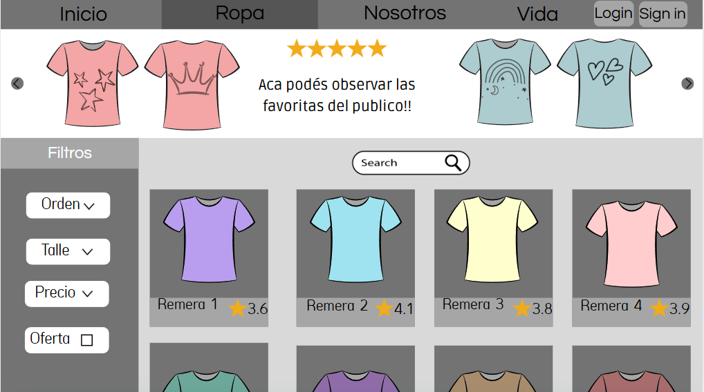

Más abajo aparece el catálogo propiamente dicho, con una cuadrícula donde cada remera está representada por su imagen, nombre y calificación. Este diseño fue pensado para ser rápido de escanear visualmente: con solo un vistazo, el usuario ya puede tener una idea de los colores disponibles, el diseño, y la popularidad de cada prenda. Es como hacer zapping con la vista entre productos, lo cual se vuelve clave en una tienda online.

A la izquierda, incluí una barra de filtros con distintas opciones: ordenar por precio, elegir talle, buscar por ofertas, etc. Estos elementos están pensados para hacer más fácil la experiencia del cliente, permitiendo personalizar la vista del catálogo según lo que cada uno esté buscando. Esta funcionalidad es algo que claramente distingue a un buen catálogo digital: no se trata solo de mostrar productos, sino de ayudar a encontrar el indicado.

También agregué una barra de búsqueda en el centro, arriba de los productos. La idea es que quien ya tiene en mente una remera específica o alguna palabra clave pueda ir directo sin perder tiempo. Y lo más importante, todo esto está organizado sobre una base clara, sin saturar la pantalla ni confundir al visitante.

Mantuve la coherencia visual con la barra superior del sitio, que sigue mostrando las secciones generales como “Inicio”, “Ropa”, “Nosotros” y “Vida”, y los accesos a “Login” y “Sign in” en la esquina derecha. Esto asegura que el usuario pueda moverse fácilmente entre secciones sin perderse, reforzando una experiencia fluida y constante.

En resumen, esta parte del prototipo fue pensada como la representación virtual de lo que queremos que sea nuestro emprendimiento: una tienda accesible, moderna y amigable, donde cada remera tenga su espacio y cada visitante se sienta cómodo navegando. El catálogo no es solo una lista de productos, es el punto de encuentro entre la propuesta del proyecto y las personas que lo visitan. Y justamente por eso, quise que cada detalle sume a esa conexión.

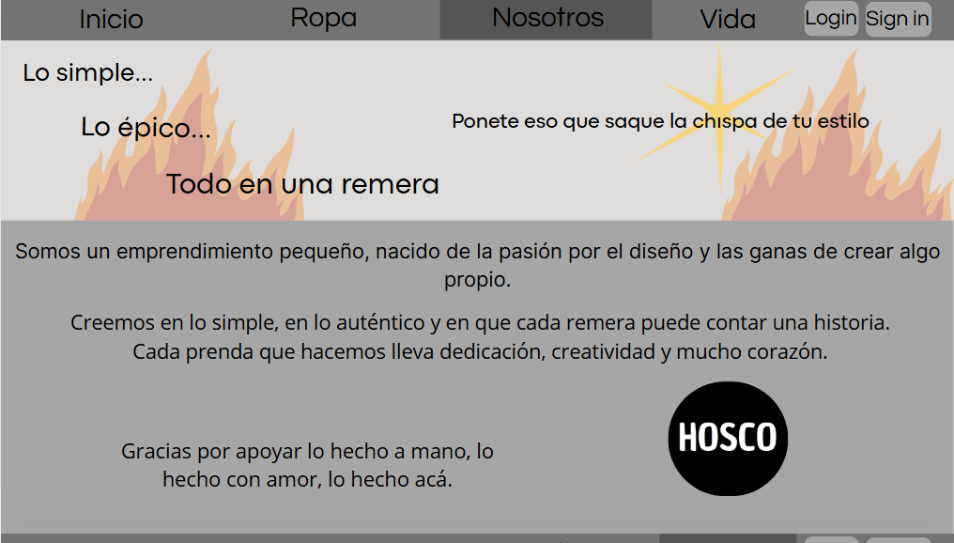

Una vez definidas las vistas principales, sentí la necesidad de dedicar un espacio a mostrar la esencia del emprendimiento. Esta sección, ubicada bajo la pestaña “Nosotros”, no busca vender, sino contar: quiénes somos, de dónde venimos y por qué hacemos lo que hacemos.

Desde el comienzo, el diseño transmite una idea fuerte: que lo simple y lo épico pueden convivir en una remera. Por eso incluí frases como *“Lo simple… lo épico… todo en una remera”* y *“Ponete eso que saque la chispa de tu estilo”*, acompañadas por ilustraciones de fuego y destellos que dan fuerza visual y emocional al mensaje.

Después, el texto baja a tierra esa energía inicial y habla con sinceridad. Explica que somos un emprendimiento pequeño, hecho con pasión por el diseño y por las ganas de crear algo propio. Reivindicamos lo auténtico, lo hecho a mano, lo cercano. Cada prenda lleva detrás un proceso lleno de dedicación, de intención, de pequeñas decisiones que hacen que no sea una remera más.

También me pareció clave terminar con una frase de agradecimiento a quienes eligen lo local: *“Gracias por apoyar lo hecho a mano, lo hecho con amor, lo hecho acá”*. Porque creemos que el consumidor actual no solo busca productos, sino historias. Y si logramos que esa historia conecte, ya estamos un paso más cerca de nuestro objetivo.

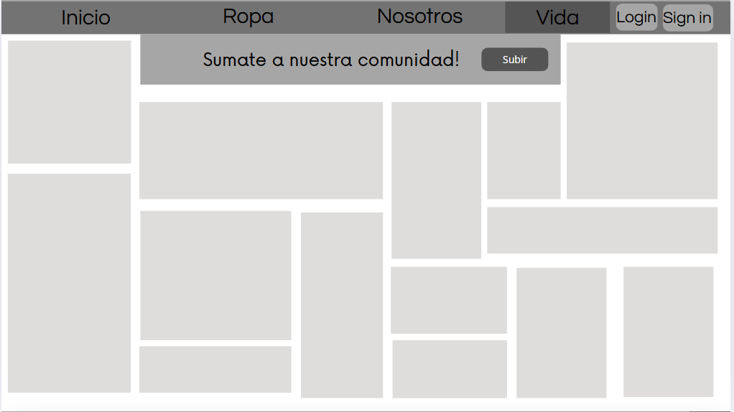

Después de pensar cómo seguir ampliando el alcance y el espíritu de este emprendimiento, decidí incluir un espacio especial para quienes más lo nutren: la comunidad. Así nació esta vista, que dentro del prototipo está representada bajo la pestaña *“Vida”*. Porque eso es justamente lo que le da sentido a todo lo demás: las personas que sienten afinidad con la propuesta, que se identifican con la ropa y que, más aún, tienen ganas de sumar su propia impronta.

La idea central de esta sección es que cualquier persona registrada pueda subir sus propias creaciones o diseños, con el objetivo de que, eventualmente, esos diseños puedan convertirse en estampas reales para nuestras remeras. Es un espacio de co-creación, donde el emprendimiento deja de ser solo un punto de venta y se convierte en un espacio compartido. Acá, cada persona tiene la posibilidad de ser parte activa del proceso creativo, no solamente desde el consumo, sino desde la creación.

La estructura del diseño está pensada para ser simple y clara. En la parte superior, un mensaje invita a participar: *“¡Sumate a nuestra comunidad!”*, acompañado de un botón de subida. El resto de la vista está conformado por una galería visual, que simula cómo se irían viendo las contribuciones de la comunidad. Los distintos recuadros representan los diseños subidos, organizados como un collage dinámico que puede crecer sin límites. La idea fue crear un espacio que se sienta vivo, visualmente estimulante y que invite a recorrerlo con curiosidad.

Este apartado también cumple otra función clave: generar sentido de pertenencia. Al permitir que las personas suban sus ideas, se genera un intercambio que va más allá del diseño gráfico. Es una forma de decir *“esto también es tuyo”*, de reconocer que la identidad de la marca puede enriquecerse al abrir el juego y escuchar lo que otros tienen para decir, para mostrar, para estampar.

Además, esta galería puede funcionar como semillero de futuras colecciones, permitiendo que los diseños más votados, comentados o destacados por la comunidad pasen a formar parte de la línea oficial. Esto no solo aumenta el nivel de participación, sino que también puede traer nuevas perspectivas, estilos o mensajes que quizás desde el equipo no habríamos imaginado.

En resumen, esta sección de comunidad busca reflejar algo que estuvo presente desde el inicio del proyecto: la idea de que cada remera cuenta una historia. Ahora, esa historia puede venir también de afuera, de otras manos, de otras voces. Y eso es justamente lo que lo vuelve más rico, más auténtico y más real.

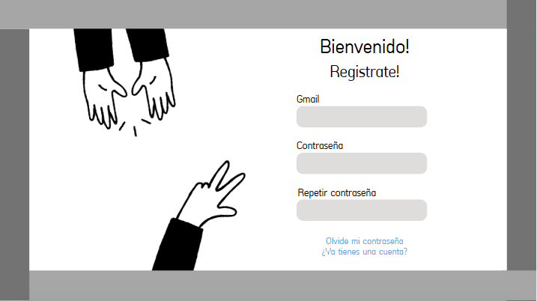

Estas dos pantallas conforman el acceso al espacio privado de la plataforma, esa parte donde el sitio deja de ser una simple vidriera y se convierte en un entorno personalizado y cercano. Al llegar a la ventana de registro, uno se encuentra con un saludo amigable que invita a sumarse: “Bienvenido, registrate”. A la izquierda, unas manos dibujadas transmiten la idea de un abrazo creativo, de un gesto colectivo que refuerza el espíritu de comunidad. A la derecha, el formulario pide únicamente lo esencial: el correo electrónico y la contraseña, junto con un campo adicional para repetirla. Este segundo paso ayuda a prevenir errores y asegura que la cuenta quede correctamente configurada desde el primer intento. Bajo los campos, aparecen dos enlaces discretos pero siempre a la vista: uno para recuperar la contraseña si se llegó con mala memoria, y otro para cambiar a la pantalla de inicio de sesión si ya existía un usuario previo.

Al confirmar los datos, la transición hacia la segunda ventana es suave y coherente: el título cambia a “Bienvenido de vuelta, inicia sesión”, reconociendo el regreso de alguien que ya forma parte del proyecto. Aquí el formulario se reduce a lo indispensable, dejando fuera el campo de confirmación y enfocando la atención en el correo y la clave. De nuevo, las mismas ilustraciones de manos acompañan ese gesto de bienvenida, mientras el espacio en blanco y los bordes suaves de los campos aseguran que el usuario no experimente saturación visual. Un pequeño enlace en la parte inferior ofrece la posibilidad de volver a registrarse en caso de que se haya llegado por error a esta pantalla.

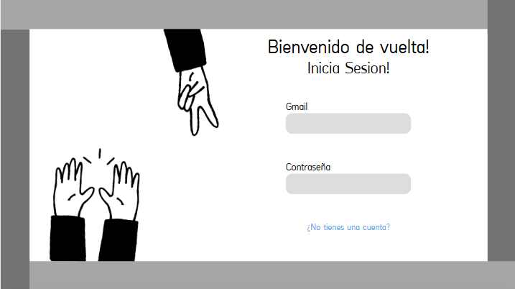

En ambas vistas se nota un cuidado especial en la distribución del espacio y en la elección de la tipografía: nada compite por atención, todo invita a avanzar sin distracciones. La paleta reducida a grises claros y oscuros refuerza el sentido artesanal del emprendimiento, recordando la sencillez y la honestidad que hay detrás de cada remera. El objetivo no es impresionar con efectos, sino ofrecer una entrada clara y directa a las funcionalidades que esperan al otro lado: el catálogo lleno de productos, la sección de comunidad donde subir tus propios diseños, la posibilidad de guardar favoritos o comentar cada prenda.

De este modo, el proceso tanto de registro como de inicio de sesión se siente como un paso natural en el recorrido del usuario. No importa si se llega por primera vez o se regresa tras una pausa: el diseño acoge, guía y facilita el acceso inmediato a todo lo que el emprendimiento ofrece. Es la antesala perfecta para sumergirse en ese universo de camisetas hechas con amor, creatividad y la participación de quienes forman parte de la comunidad.

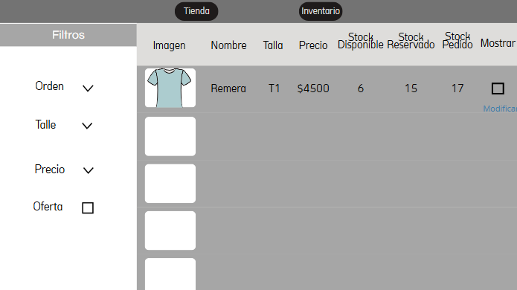

Esta pantalla muestra la vista de gestión de inventario, una sección reservada únicamente para los administradores del sitio. A diferencia del catálogo visible para los clientes, este apartado está diseñado para llevar el control interno del emprendimiento de manera clara y eficiente. Desde aquí se puede supervisar qué productos están disponibles, cuáles están reservados, cuántos se han pedido, y gestionar talles, precios y demás información relevante de cada remera.

En la parte superior de la interfaz se encuentra la opción de navegar entre la tienda y el inventario, permitiendo a los administradores alternar entre la vista pública y la privada según sus necesidades. Esto brinda agilidad para revisar el estado general de la tienda sin tener que salir del panel principal. A la izquierda, un menú lateral ofrece distintos filtros como orden, talla, precio y oferta. Estos filtros ayudan a encontrar productos específicos con rapidez, algo especialmente útil cuando el catálogo crece con el tiempo.

La tabla de inventario presenta varias columnas organizadas para mostrar la imagen del producto, su nombre, talla, precio y el estado del stock dividido en disponible, reservado y pedido. Esta organización permite tener una visión precisa del flujo de productos. Saber cuántas unidades hay listas para la venta, cuántas están ya comprometidas y cuántas están en camino es esencial para planificar la producción, evitar errores y mantener la tienda actualizada.

Cada fila del inventario permite realizar acciones sobre los productos, como modificarlos o elegir si se muestran o no en la tienda. Esta capacidad de edición rápida mejora el manejo del catálogo, ya que es posible responder con agilidad a cambios en la demanda, correcciones o ajustes de precios. El diseño mantiene la coherencia visual con el resto del sitio: tonos neutros, distribución limpia y navegación intuitiva, pensada para enfocarse en las tareas sin distracciones.

Toda esta estructura brinda a los administradores una herramienta clara y funcional para gestionar los productos desde dentro, de forma ordenada y accesible.

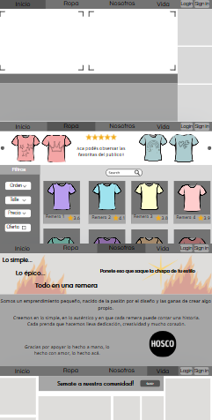

-Este sitio web fue desarrollado con el objetivo de fortalecer y facilitar distintos aspectos del funcionamiento de un emprendimiento dedicado al diseño y venta de remeras. La propuesta digital busca no solo mejorar la presentación de los productos al público, sino también optimizar los procesos internos de gestión, comunicación y participación de la comunidad.

Desde el inicio, el diseño del sitio transmite la identidad visual del proyecto, permitiendo que el usuario comprenda rápidamente el estilo y la propuesta general. El catálogo virtual permite explorar con facilidad las distintas prendas disponibles, junto con sus talles, precios y descripciones correspondientes. Este apartado está pensado para que el proceso de selección sea claro, accesible y atractivo, tanto en dispositivos de escritorio como móviles.

Además, se incorporó una sección dedicada a la comunidad. Esta funcionalidad permite que los usuarios registrados puedan subir sus propias creaciones, con la posibilidad de solicitar que esas ideas sean aplicadas a futuras remeras. Esta dimensión colaborativa no solo promueve la participación activa, sino que también le aporta frescura constante al catálogo y genera un vínculo más cercano entre el público y el emprendimiento.

En términos administrativos, se desarrolló un panel exclusivo para los encargados de la gestión del emprendimiento. Desde esa sección es posible visualizar el inventario en tiempo real, incluyendo información detallada sobre talles, precios, cantidad de productos disponibles, unidades reservadas y pedidos en curso. Esta herramienta permite una organización interna mucho más eficiente y reduce los márgenes de error en la administración del stock.

El sistema de autenticación por registro e inicio de sesión permite distinguir entre usuarios comunes y administradores, habilitando o restringiendo funcionalidades según el perfil. Esto garantiza que ciertas secciones sensibles del sitio, como la gestión del inventario o la modificación del catálogo, sólo puedan ser manipuladas por quienes tienen autorización para hacerlo.

### Miércoles 30 de abril.

Hoy no se avanzó tanto como otros días, principalmente por cuestiones de tiempo. A veces, entre compromisos y tareas externas, cuesta encontrar un momento continuo para sentarse a trabajar con foco. Aun así, se mantuvo el hábito de revisar el proyecto, aunque sea de forma más general.

Aproveché para repasar algunas decisiones que se tomaron en los días anteriores, especialmente relacionadas con la estructura del sitio y la coherencia visual entre las distintas vistas. Si bien no se implementaron cambios concretos, el simple hecho de detenerse a observar el proyecto con un poco más de distancia sirve para ver con más claridad qué cosas funcionan y qué otras podrían mejorar más adelante.

También pensé en cómo va tomando forma el conjunto: cómo cada pantalla no solo cumple una función aislada, sino que al conectarse entre sí forman un recorrido lógico y estéticamente unificado. Aunque hoy no se escribió ni se codificó nada nuevo, hubo una especie de "progreso invisible", que tiene más que ver con afianzar ideas y seguir construyendo el proyecto, aunque sea desde lo mental.

Queda pendiente continuar con los detalles más técnicos y avanzar en la documentación, pero por hoy se valora al menos haber sostenido el contacto con el proyecto, incluso en una jornada más liviana.